Рулонный пресс SIPMA PS 1210 CLASSIC (пульт управления, обматывание сеткой)
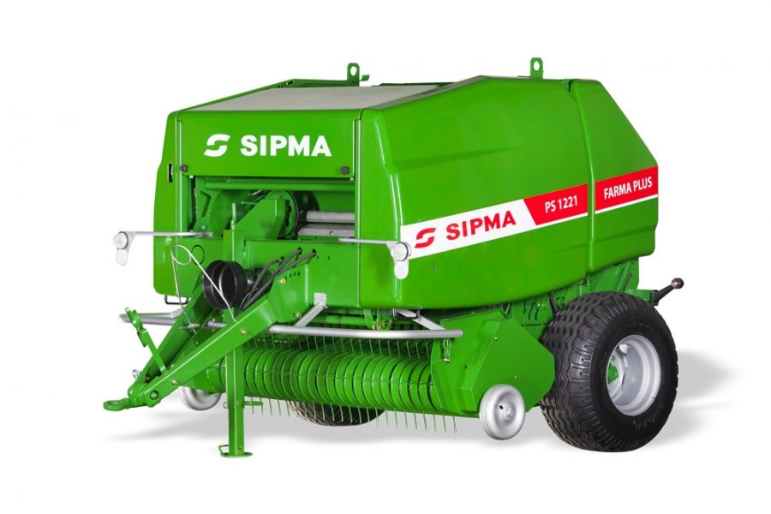

Рулонные цепные прессы предназначены для уборки соломистых материалов, сена, собранного в валы, а также подвядших зеленых кормов (сенажа) в любых погодных условиях. Пресса серии Classic это простые и дешевые машины, гарантирующие постоянную и надежную работу. Рулонные прессы предназначены для уборки материала с валов шириной до 1,8 м. Собираемый материал прессы Z-279/1 (PS 1210) Classic закатывают в круглые рулоны шириной 1,2 м и диаметром 1,2 м. Сформированные рулоны обматывают шнурком (без завязывания узла) и выгружают в поле. При помощи закатных прессов также можно убирать зеленую массу влажностью до 60%, предназначенную на силос. Сформированные рулоны влажного сена или смеси трав с бобовыми растениями, необходимо как можно быстрее обмотать пленкой, на специальных обмотчиках рулонов и оставить в месте складирования для силосования на срок минимум 6 недель. По истечении этого времени рулоны пригодны к скармливанию в качестве полноценного грубого корма. Хорошо обмотанные рулоны силоса могут храниться до следующего сезона.

Рулонные прессы являются одноосевыми прицепными машинами, работающие с тракторами мощностью более 55 л.с. и имеющие минимум два выхода наружной гидравлической системы. Пресса Z-279/1 (PS 1210) Classic имеют цепную камеру.

Все модели прессов могут быть дополнительно оснащены (по заказу):
1. Устройством для обвязывания сеткой;
2. Электро-система включения обвязывателя с акустическим сигнализатором заполнения камеры;
3. Автоматическая смазка цепей.
Применяя рулонные прессы, Вы имеет возможность быстро убрать материал с поля, ограничить потери во время хранения и сохранить корма до следующего сезона.

Технические характеристики
Тип пресса |  |  | PS 1210
Ширина подборщика (м) |  |  | 1,8
Тип камеры |  |  | цепная
Габариты закатной камеры (м) |  | Ширина | 1,2
 |  | Диаметр | 1,2
Блокировка камеры |  |  | Гидравлическая
Мощность трактора (л.с.) |  |  | 55
Тип шнурка |  |  | Tex 2000 («500»м/кг)-для сена и соломы  Tex 2500 -3000 («330-400»м/кг)-для сенажа
Расход шнурка, при 12-16 обмотках (м/рулон) |  |  | 45-60
Расход сетки, при 2-4 обмотках (м/рулон) |  |  | 7-15
Габариты [м] | длина |  | 3,3
 | ширина |  | 2,4
 | высота |  | 2,2
Средняя масса рулона ( кг) | солома |  | до 250
 | сено |  | до 300
 | сенаж |  | до 600
Масса пресс-подборщика (кг) |  |  | 1950
Колесная колея (м) |  |  | 2,10
Транспортный просвет (м) |  |  | 0,25
Средняя производительность для соломы ( рулон/час) |  |  | 25-30
Средняя производительность для сена ( рулон/час) |  |  | 20-25
Средняя производительность для сенажа ( рулон/час) |  |  | 19-22
Рабочая скорость (км/ч) |  |  | До 10

Актуальная цена на сайте центрпольскойтехники.рф

